Bước 1:
Mã | Loại | Nội dung
FR-01 | Chức năng | Hệ thống cho phép Khách hàng đặt hàng bằng cách chọn sản phẩm và số lượng đưa vào giỏ hàng.
FR-02 | Chức năng | Hệ thống phải tự động kiểm tra số lượng tồn kho của từng sản phẩm trong giỏ ngay khi Khách hàng bấm đặt hàng.
NFR-01 | Phi chức năng | Thời gian hệ thống phản hồi kết quả kiểm tra tồn kho không được vượt quá 2 giây để tránh việc khách hàng chờ đợi lâu và bỏ đơn.
Bước 2:
Tầng | Vai trò trong luồng Đặt hàng Online
Presentation Tier (Tầng giao diện) | Hiển thị danh sách sản phẩm, giỏ hàng, ô nhập mã giảm giá và các nút bấm (Đặt hàng, Xác nhận) trên App cho Khách hàng thao tác. Hiển thị thông báo thành công/thất bại.
Business Logic Tier (Tầng xử lý logic) | Tiếp nhận yêu cầu từ UI. Xử lý nghiệp vụ: Kiểm tra tồn kho có đủ không, tính toán áp dụng mã giảm giá, và ra quyết định cho phép tạo đơn hay từ chối.
Data Tier (Tầng dữ liệu) | Thực hiện các câu truy vấn (Query) để lấy số lượng tồn kho từ Database, và thực thi lệnh lưu (Insert) dữ liệu đơn hàng mới vào Database.
Bước 3:
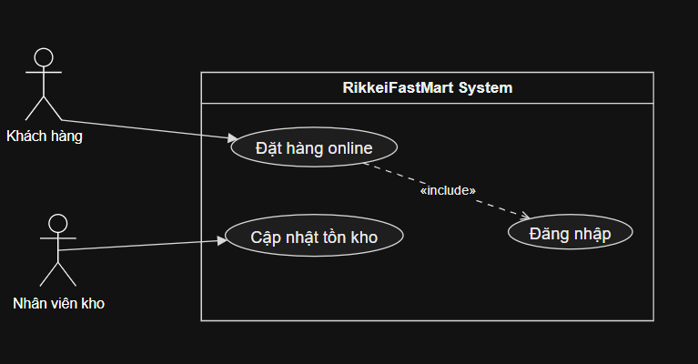
Bước 4:
 | Nội dung
Use Case Name & ID | UC-02: Đặt hàng online
Actor(s) & Description | Khách hàng: Người dùng thao tác trên app để mua sản phẩm.
Pre-conditions | Khách hàng đã thực hiện thành công Use Case Đăng nhập.
Post-conditions | Đơn hàng mới được tạo và lưu vào hệ thống, hoặc tiến trình bị hủy nếu không đủ tồn kho.
Main Flow | 1. Khách hàng chọn sản phẩm và số lượng để thêm vào giỏ, sau đó bấm đặt hàng.  2. Hệ thống kiểm tra số lượng tồn kho của các sản phẩm.  3. Khách hàng nhập mã giảm giá (nếu có).  4. Khách hàng bấm xác nhận đặt hàng.  5. Hệ thống tạo đơn hàng và thông báo đặt hàng thành công.
Alternative Flows | 2a. Không đủ số lượng tồn kho:  Tại bước 2, nếu có sản phẩm không đủ hàng, hệ thống báo cho Khách hàng biết, không tạo đơn và kết thúc Use Case.

Bước 5:
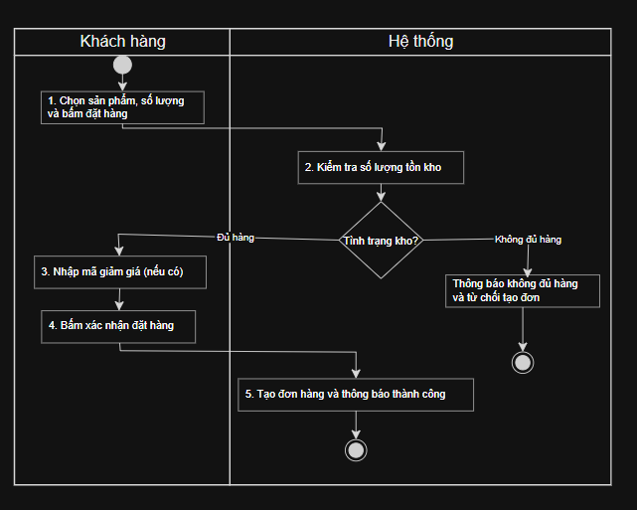

Bước 6:
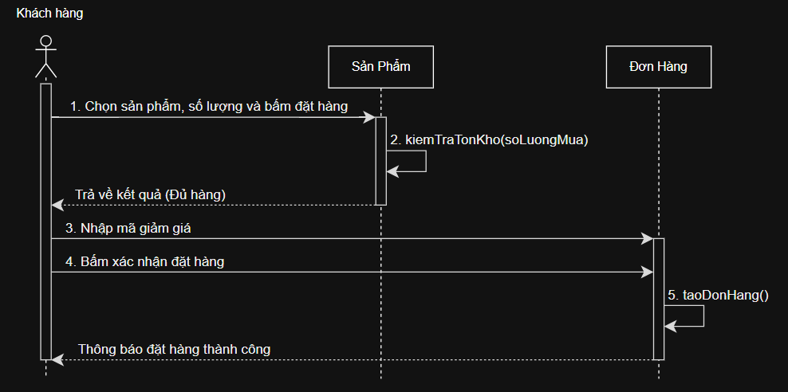

Bước 7:
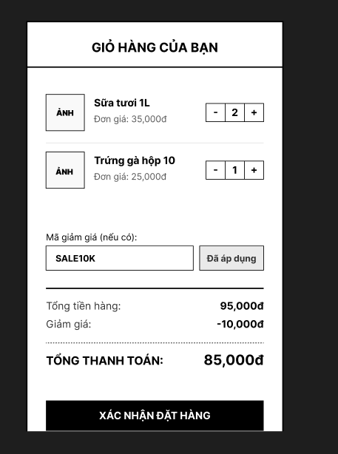
Link FIGMA :
https://www.figma.com/design/h2lQYK1L8FfeF26PoLVJE2/Untitled?node-id=0-1&t=KXo6fe11vWHc8Oky-1

Bước 8
